Auf den Spuren der Esskastanien
Eröffnung Keschde-Erlebnisweg am Föhrlenberg

Nun ist der Keschde-Erlebnisweg eröffnet! Der Rundweg führt auf rund 6 km rund um den Föhrlenberg. Man kann die Wanderung am Wanderparkplatz Ahlmühle bei Annweiler am Trifels oder am Slevogthof bei Leinsweiler beginnen.
An den 12 Stationen ist viel über die Esskastanien zu erfahren: wie sie in die Pfalz gekommen sind, warum der Baum in Zeiten des Klimwandels eine wichtige Rolle spielt, wie Holz und Frucht Verwendung finden, warum sie für das Ökosystem Wald von Bedeutung sind und was es mit der Kastanie und dem Weinbau auf sich hat.
Unterwegs gibt es nicht nur Infotafeln zu den einzelnen Themen, sondern auch Spiel- und Erlebnisstationen und Picknickplätze. Wer sich vorab die SÜW Erlebnis-App auf dem Smartphone installiert, bekommt von den Keschde-Experten an jeder Station weitere Informationen erzählt. An ausgewählten Stationen sind auch Filme zum Thema verfügbar.
Der Keschde-Erlebnisweg ist ein Kooperationsprojekt der Verbandsgemeinden Annweiler am Trifels und Landau-Land. Wichtige Projektpartner sind die Forstämter Annweiler und Haardt, sowie die LAG Pfälzerwald plus und die LAG Südpfalz.
Die Umsetzung wird mithilfe des Leader-Förderprogramms mit Unterstützung durch den Europäischen Landwirtschaftsfonds für die Entwicklung des ländlichen Raums (ELER) und das Ministerium für Wirtschaft, Verkehr, Landwirtschaft und Weinbau Rheinland-Pfalz möglich.
Weitere Informationen gibt es unter www.keschdeweg.de. Ein Flyer ist in den Büros für Tourismus Annweiler am Trifels und Leinsweiler erhältlich.

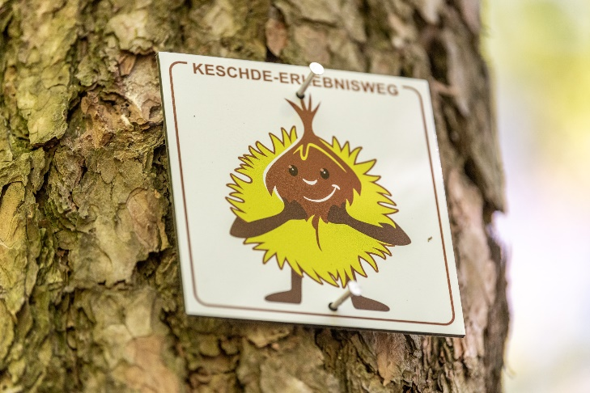
Das lustige Keschdemännchen weist den Weg.
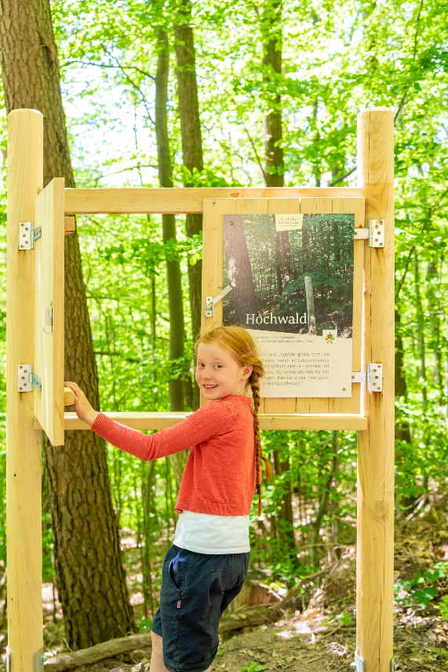

Auf dem Keschde-Erlebnisweg

Wissenswertes über die Keschde erfahren.

Alle Fotos © Verein SÜW, Dominik Ketz, www.dominikketz.de

